Adı :  Soyadı :  Sınıfı :  No : |  |  |  | DİNKULTURU.ORG ORTAOKULU  ………………. Eğitim-Öğretim Yılı  Din Kültürü ve Ahlak Bilgisi  5. Sınıf 1. Dönem 2. Yazılı
- Aşağıda verilen ifadelerin doğru veya yanlış olanlarını belirtiniz. (30 Puan)

 | Doğru | Yanlış
1 |  |  | Kur’an, Kadir gecesinde indirilmeye başlamıştır.
2 |  |  | Nafile oruç, tutulması zorunlu olan oruçtur.
3 |  |  | Fitre, Ramazan ayı içinde ve en geç bayram namazından önce verilmelidir.
4 |  |  | Oruç tutamayan kişi, kaç gün oruç tutamadıysa o kadar fidye verir.
5 |  |  | İmsak, aynı zamanda sabah namazının vaktidir.
6 |  |  | Fıtır Sadakası, halk arasında “fitre” olarak bilinir.
7 |  |  | Oruçlu olduğunu unutarak yiyip içmek orucu bozar.
8 |  |  | İftar vakti, aynı zamanda akşam namazının vaktidir.
9 |  |  | Teravih namazı, sadece cemaatle kılınabilir.
10 |  |  | Hz. Davut, zırh yaparak geçimini sağlamıştır.
- Aşağıda verilen kavram sorularını cevaplayınız. (30 Puan)

1 | Ramazan ayında oruç tutmak için geceleyin kalkıp yemek yediğimiz vakte ne ad verilir? |  |  |  | İmsak | Sahur
2 | Ramazan ayında minareler arasına asılan ışıklı yazılara ne ad verilir? |  |  |  | Mahya | Minyatür
3 | Oruç açtığımız zamana ne ad verilir? |  |  |  | İmsak | İftar
4 | Kur’an-ı Kerim’i baştan sona okumaya ne ad verilir? |  |  |  | Mukabele | Hatim
5 | Bir dileğin gerçekleşmesi amacıyla tutulan oruç hangisidir? |  |  |  | Kaza Orucu | Adak Orucu
6 | Teravih namazı kaç rekâttır? |  |  |  | 33 Rekât | 20 Rekât
7 | Ramazan’da oruç tutamayan ve Ramazan’dan sonra da kaza edemeyecek olan kişilerin borcunu ödemek amacıyla ihtiyaç sahiplerine yardım etmelerine ne ad verilir? |  |  |  | Fitre | Fidye
8 | Kur’an-ı Kerim, hangi ayda indirilmiştir? |  |  |  | Ramazan | Muharrem
9 | Zebur isimli kutsal kitap hangi peygambere verilmiştir? |  |  |  | Hz. Davut | Hz. Musa
10 | Namazda oturduğumuzda en son okuduğumuz dualar hangileridir? |  |  |  | Salli Barik Duaları | Rabbena Duaları

- Aşağıda verilen açık uçlu soruları cevaplandırınız. (Her bir soru 10 puan, Toplam 40 Puan)

1. İslam’ın şartları nelerdir? | 2. Üç aylar nelerdir? Yazınız.
3. Ramazan ayını önemli kılan özellikler nelerdir? | 4. İlahi kitaplar nelerdir ve hangi peygamberlere verilmiştir?
Süreniz 40 dakikadır.
Başarılar dilerim.
Yusuf KELEŞ
Din Kültürü ve Ahlak Bilgisi Öğretmeni

Lütfen gerekli düzenlemeleri yaptıktan sonra duyuru mahiyetindeki bu sayfayı silmeyi unutmayınız.

Bu sınav Yusuf KELEŞ tarafından dinkulturu.org üzerinden dkab öğretmenlerinin kullanımına sunulmak üzere hazırlanmıştır. Hangi sebeple olursa olsun web sitemiz haricinde herhangi bir web sitesinde yayınlanmasına iznimiz olmadan yayınlanmasına rızamız yoktur. (Lütfen web sitenizin popülizmini bir zahmet kendi emeğiniz ile taçlandırın.)

Dinkulturu.Org olarak hazırlamış olduğumuz yeni materyallerin duyurusunu genellikle aşağıdaki iletişim kanallarımızdan yapmaktayız. Yeni hazırladığımız materyallerden zamanında haberdar olmak için aşağıdaki platformlardan bizi takip edebilirsiniz.
Dkab Öğretmenlerine özel Telegram Grubumuza katılmak için https://t.me/dinkulturu
İnstagram Sayfamız: https://www.instagram.com/Dinkulturu_Org
Facebook Grubumuz: https://www.facebook.com/groups/dinkulturu.org

LGS’ye yönelik 8.Sınıf düzeyi için hazırlamış olduğumuz ve yüksek başarı için her türlü detayı düşündüğümüz özgün ve kaliteli sorulardan oluşan Özet Konu Anlatımı LGS Soru Bankası kitabımızı aşağıdaki bağlantıdan detaylı olarak inceleyebilir, örnek PDF’sini indirebilirsiniz. Ayrıca Öğretmen Örneği talebinde de bulunabilirsiniz.  https://www.dinkulturu.org/index.php/soru-bankasi | Yüksek başarı için her türlü detayı düşündüğümüz özgün ve kaliteli sorulardan oluşan Özet Konu Anlatımı 4.Sınıf Soru Bankası kitabımızı aşağıdaki bağlantıdan detaylı olarak inceleyebilir, örnek PDF’sini indirebilirsiniz. Ayrıca Öğretmen Örneği talebinde de bulunabilirsiniz.  https://www.dinkulturu.org/index.php/4-sinif-soru-bankasi
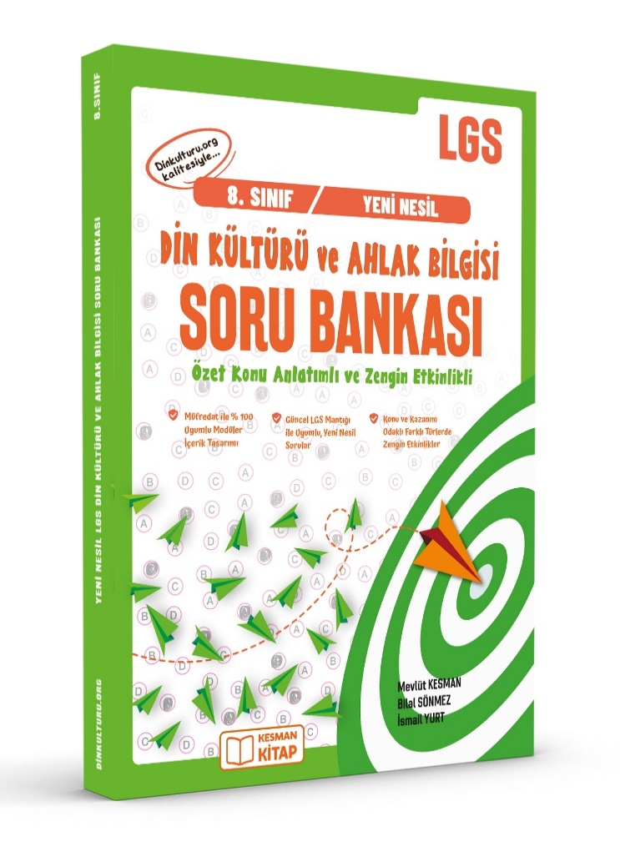 | 